Rendu BDD
Etape 1
Clément GAUDET / Maxime JAILLARD
22/10/2020

Sommaire
Schéma E/A 2
Conception 2
Commentaires sur les entités 2
Commentaires sur les relations 3

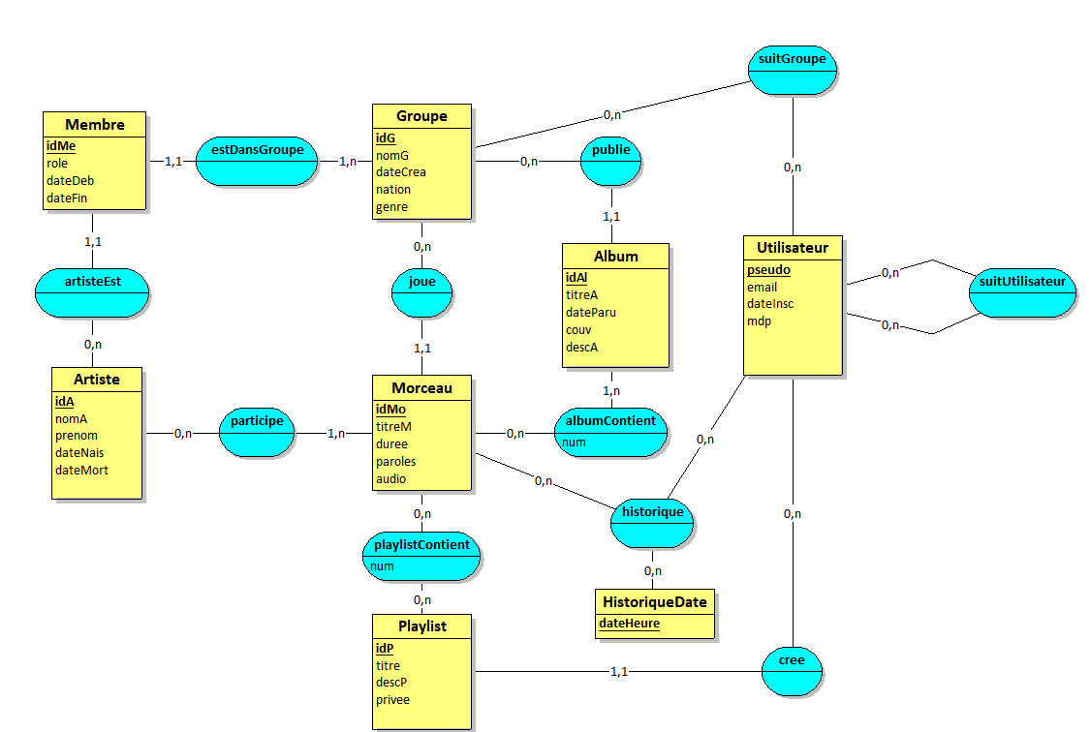
Schéma E/A

Conception
La conception du schéma entité-association a suivi quelques étapes simples :
- Extraction des entités évidentes à partir du cahier des charges (artiste, groupe, morceau, album, utilisateur, playlists et des attributs associés
- Extraction des associations rendues nécessaires par les demandes du cahier des charges, y compris la partie sur les fonctionnalités du site (nécessité d’un historique)
- Ajout des cardinalités
- Réflexion sur les améliorations possibles, et notamment changement de certaines associations (création d’une entité membre, changement d’historique vers une ternaire)

Commentaires sur les entités
- Un attribut idxx a été ajouté à presque toutes les entités afin d’avoir un identifiant évident et d’éviter tout problème qu’on pourrait avoir on prenant un autre attribut comme un nom comme identifiant.
- On utilise le pseudo d’un utilisateur comme identifiant de l’entité du même nom, puisque celui-ci doit être unique de base selon les spécifications du cahier des charges. De plus, lors de l’implémentation, il sera possible de récupérer le nom d’un utilisateur cité comme clé étrangère sans avoir à faire de jointure, ce qui pourrait simplifier certaines requêtes.
- Chaque rôle représentera un enregistrement dans l’entité membre. Entre autres, ce schéma permet à à un artiste de jouer plusieurs rôles dans un même groupe. Cela n’était pas exigé par le client à la base après clarification, mais a été ajouté comme amélioration.
- Il est possible pour un artiste de changer de rôle au sein d’un même groupe ou de partir d’un groupe, puis y revenir (avec le même rôle ou non). Les attributs dateDeb et dateFin tiennent l’historique des changements de rôle d’un artiste au cours de sa carrière, avec possibilité pour dateFin de valoir NULL si le rôle est encore assuré à ce jour.
- Le schéma n’assure pas de contraintes sur la cohérence des dates entrées. L’attribut dateFin de l’entité membre pourra éventuellement faire l’objet d’une contrainte CHECK lors de l’implémentation de la base de données afin de vérifier que la date entrée est bien antérieure ou égale à dateMort dans artiste. Si cette contrainte n’est pas implémentée, cela autorisera les groupes à utiliser des enregistrements d’anciens membres décédés pour composer de nouveaux morceaux.
- Un groupe est toujours composé d’au moins un membre. S’il n’y a qu’un seul membre, le groupe sera identifié par le nom du seul membre afin de satisfaire les demandes du cahier.
- Le nom des attributs dans les différentes entités a été décidé de telle façon à éviter des doublons, ceci dans l’optique de l’implémentation et de la possibilité de faire des jointures naturelles.
- L’entité HistoriqueDate a du être créée pour faire de Historique une association ternaire, permettant donc d’écouter plusieurs fois le même morceau à des moments différents selon les règles du schéma EA. L’existence d’une telle entité est cependant des plus discutables, et elle deviendra probablement un attribut de l’association Historique à l’implémentation.
- Même si non demandé, un attribut audio a été ajouté à l’entité morceau dans l’optique de stocker le fichier audio associé au morceau.

Commentaires sur les associations
- Concernant les associations de Morceau avec Groupe et Artiste, il a été supposé qu’un seul et unique groupe serait associé à chaque morceau, et qu’indépendamment, chaque artiste ayant participé au morceau y seront associés par une autre association
- On considère qu’il y a toujours au moins 1 artiste qui participe dans un morceau, un morceau ne pourra donc pas exister de manière anonyme, que ce soit en termes d’artiste participant ou de groupe.
- On autorise les playlists vides (sans morceau), car il semble normal pour un utilisateur de débuter une playlist vide, puis d’y ajouter les morceaux de son choix. Il sera aussi possible de supprimer le dernier morceau contenu dans une playlist sans supprimer la playlist.
- Un album contient toujours au moins 1 morceau. De cette manière, si le dernier morceau d’un album est supprimé de la base de données, cet album n’existera plus dans la table.
- On ne rajoute pas d’attribut à la relation participe en ce qui concerne la participation d’un artiste à un morceau en tant que « guest ». Cette information peut être extraite des tables via une requête lors de l’implémentation. (Un artiste participant à un morceau d’un groupe dont il n’est pas membre est considéré comme un « guest »)
- Les morceaux contenus dans un album sont classés selon un numéro. Le schéma EA ne permet pas d’imposer quelconque contrainte sur le sujet et pourrait donc permettre à plusieurs morceaux d’avoir le même numéro dans le même album par exemple. A l’implémentation, on pourra au moins éviter ce dernier problème en ajoutant une contrainte d’unicité au tuple (#idAl, num).
- La même chose vaut pour l’association playlistContient (créer une playlist étant un peu comme créer son album personnalisé).

